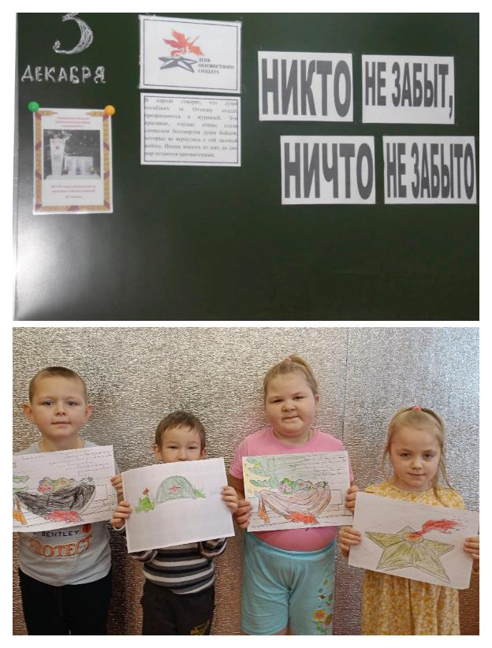
Занятие-беседа «День Неизвестного Солдата'

Тематическое развлечение «День Конституции»
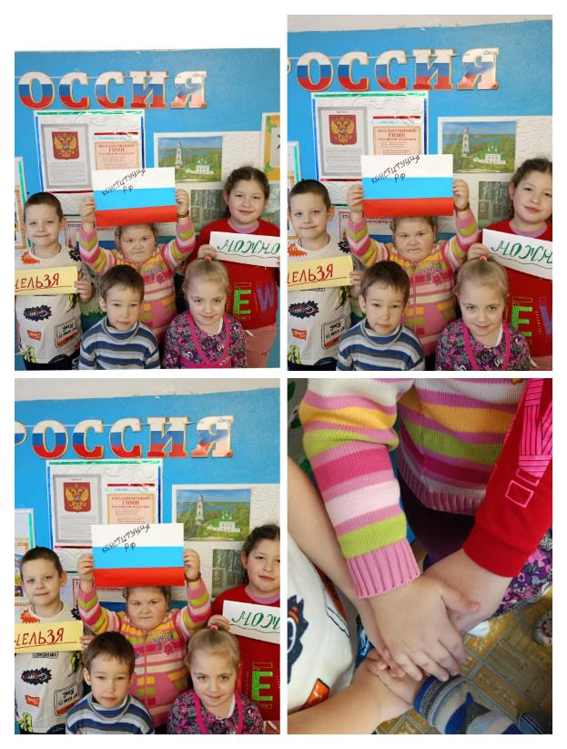

Турнир «Мы играем в шашки»
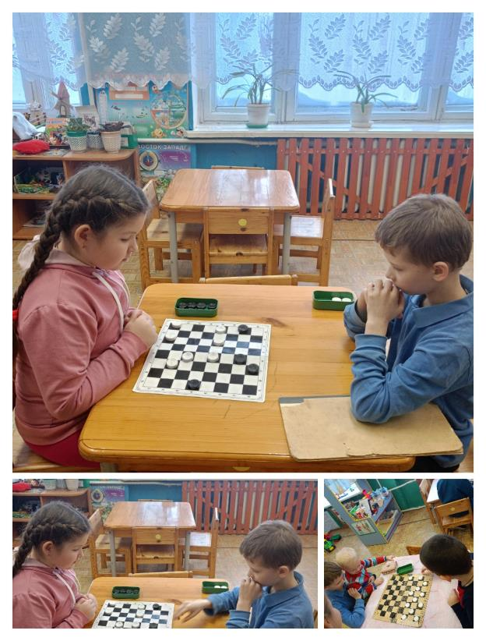

Квест-игра «В поисках шубы Деда Мороза»
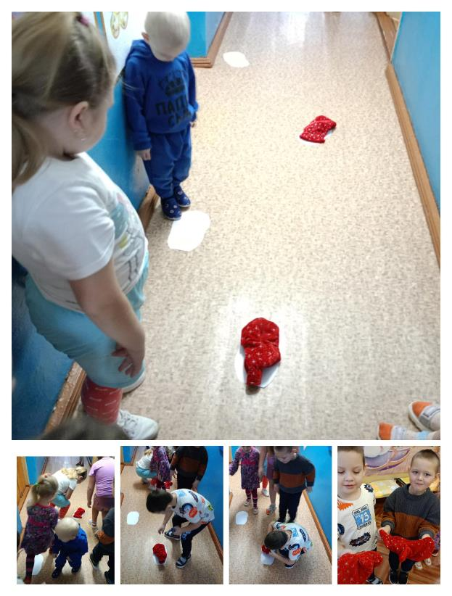
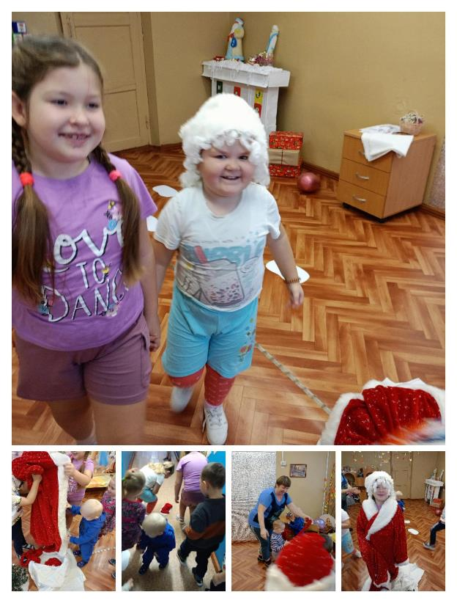

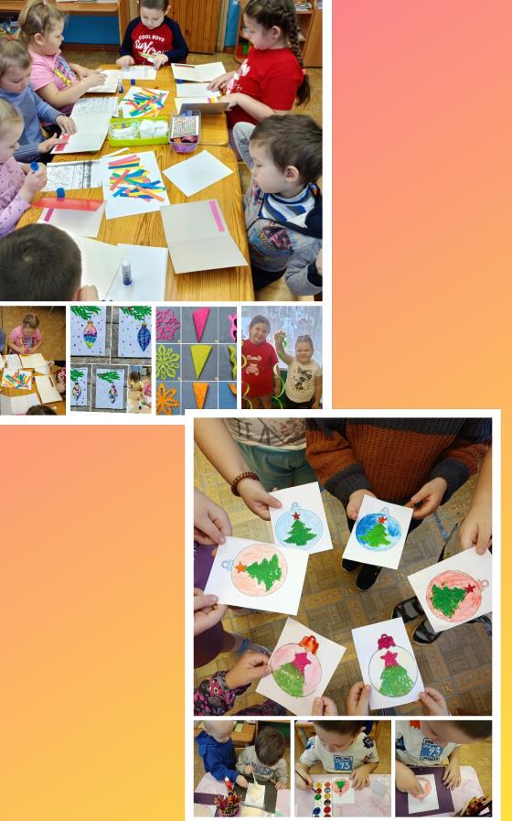
Мастер-класс Новогодняя мастерская «Ёлочные украшения»

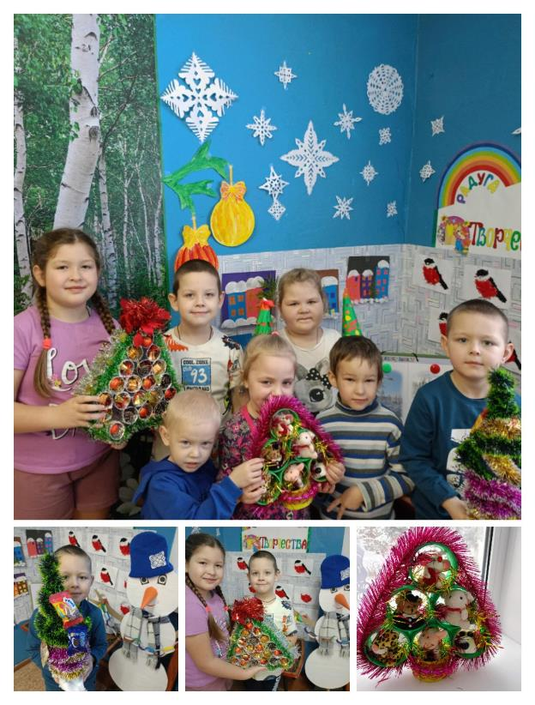
Участие во Всероссийской акции «Ёлочка живи»

Конкурс семейного творчества
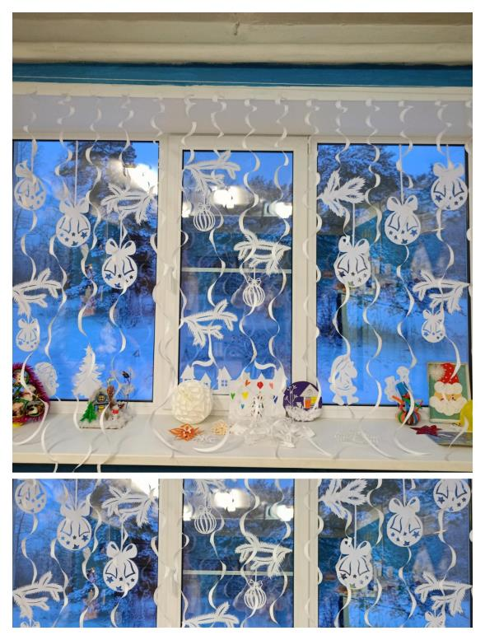
«Новый год похож на сказку»

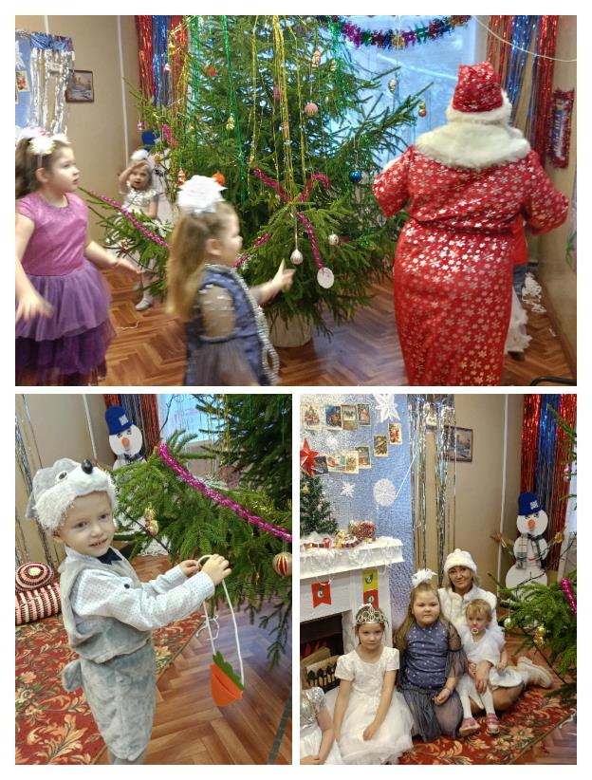
Новогодний утренник «Новый год у ворот! Ёлка в гости всех зовет!»

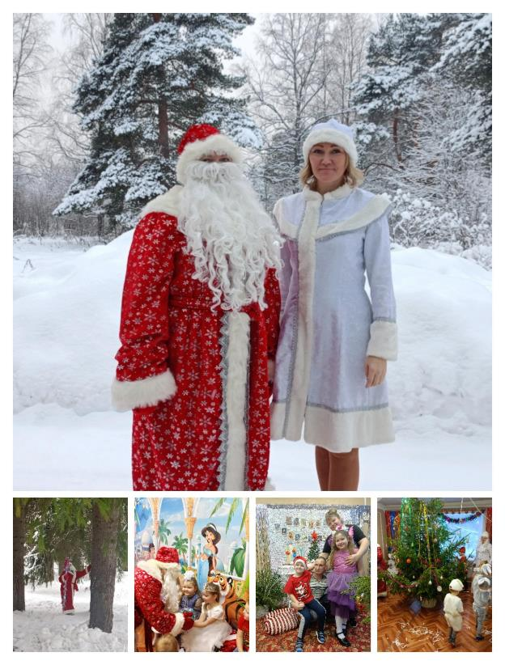

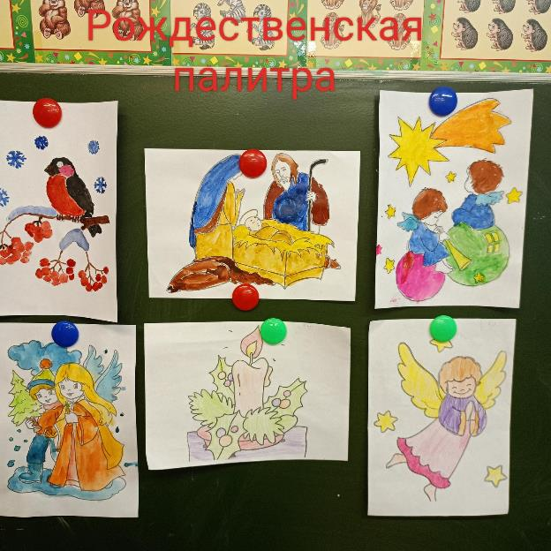
Выставка детских рисунков «Рождественская палитра»

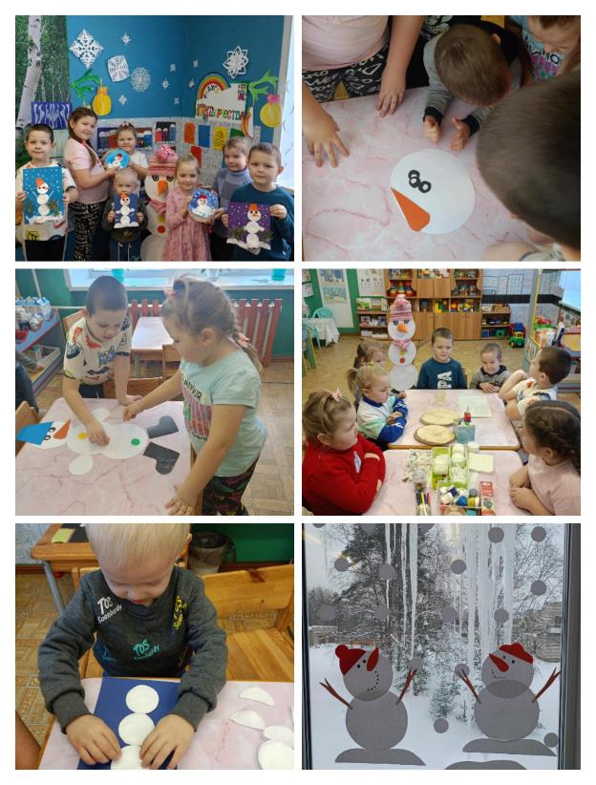
Тематическое развлечение «День рождение Снеговика»

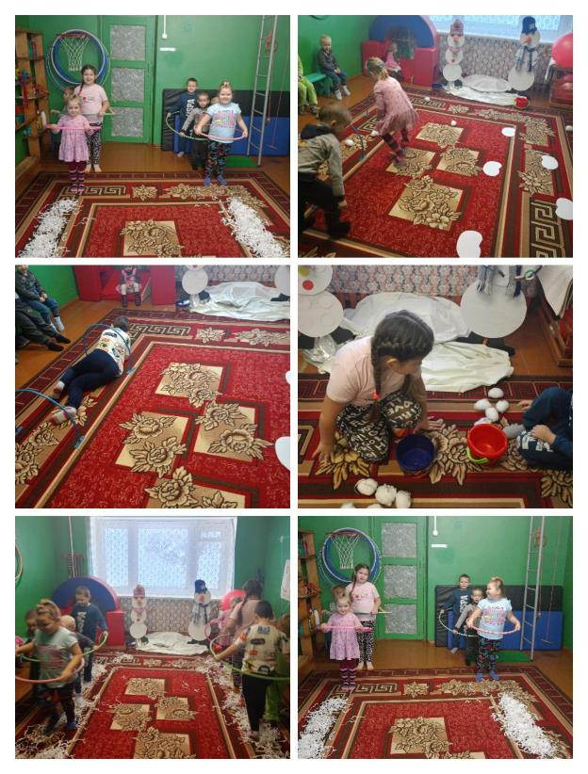
Зимние олимпийские игры

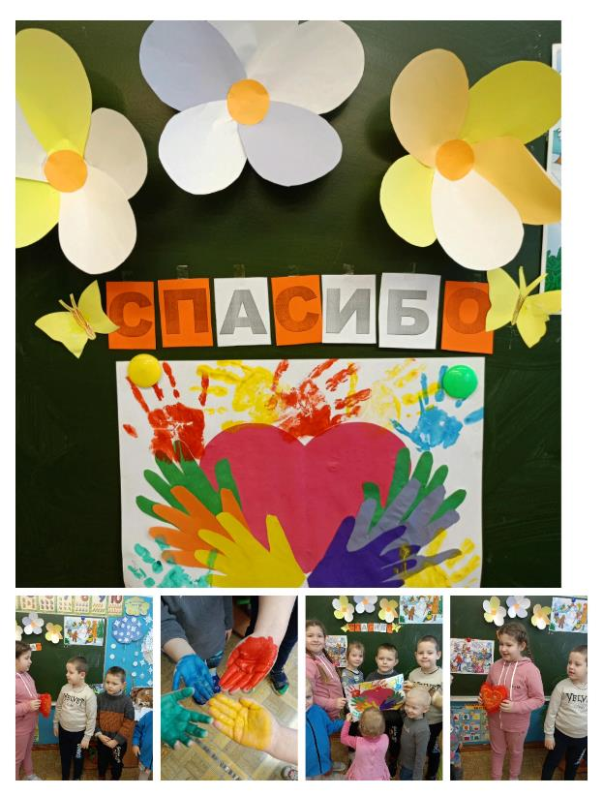
Тематическое занятие «Всемирный день Спасибо»

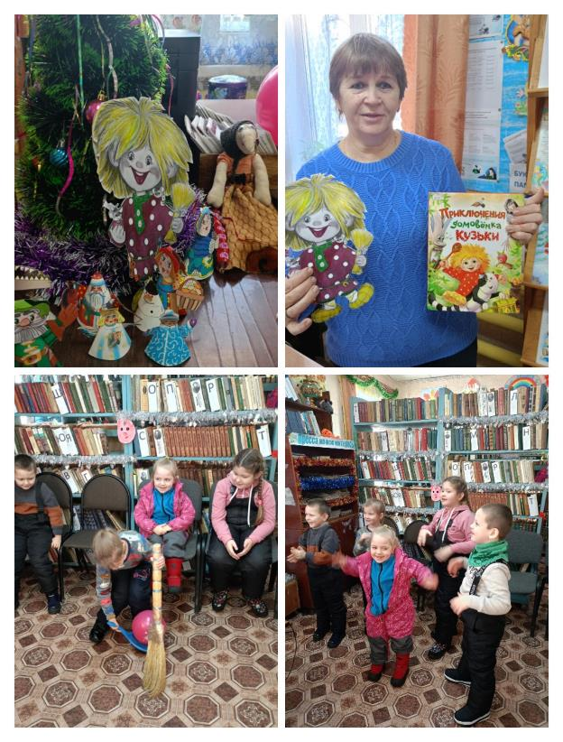
Игровая программа «Весёлые встречи с домовёнком Кузей»

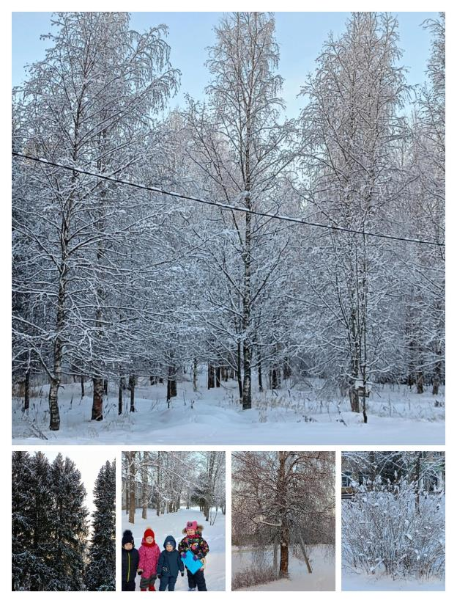
Экскурсия. Природа зимой.

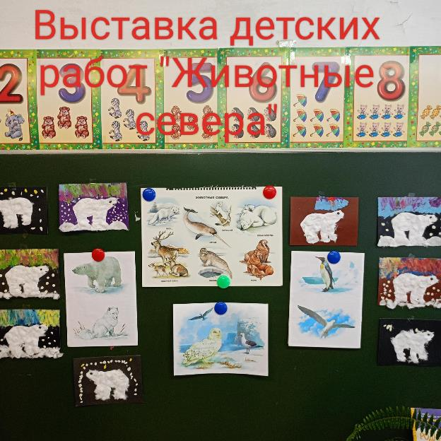
Выставка детских работ «Животные Севера»

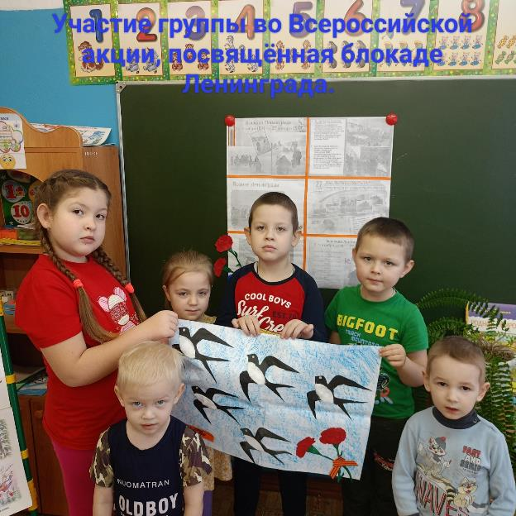
Участие во Всероссийской акции «Блокадная ласточка»

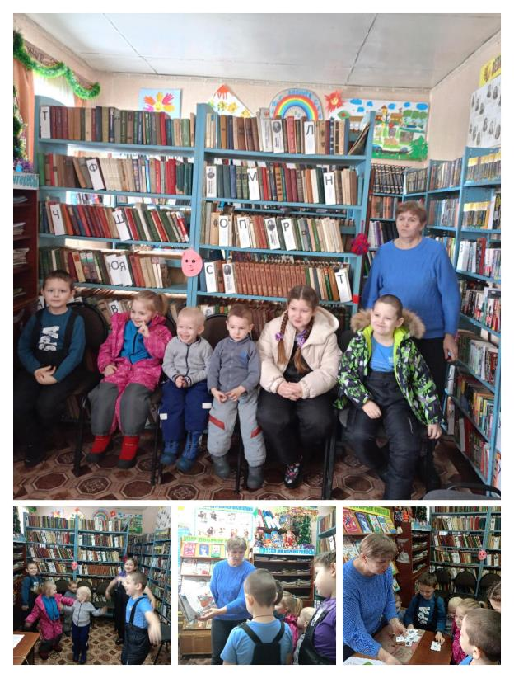
Литературный досуг по сказке В. Бианки "Первая охота"

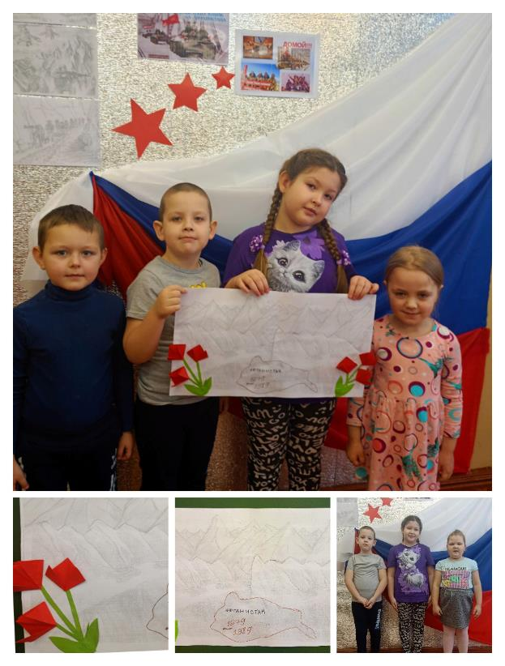
Тематическое занятие, посвященное выводу войск из Афганистана

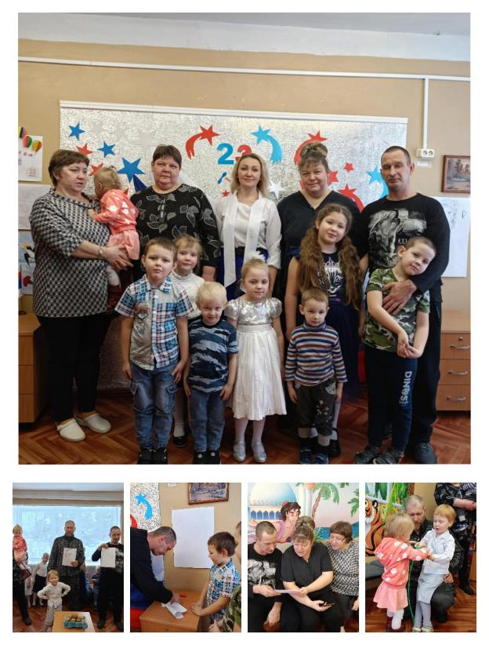
День Защитника отечества «С праздником Армии!

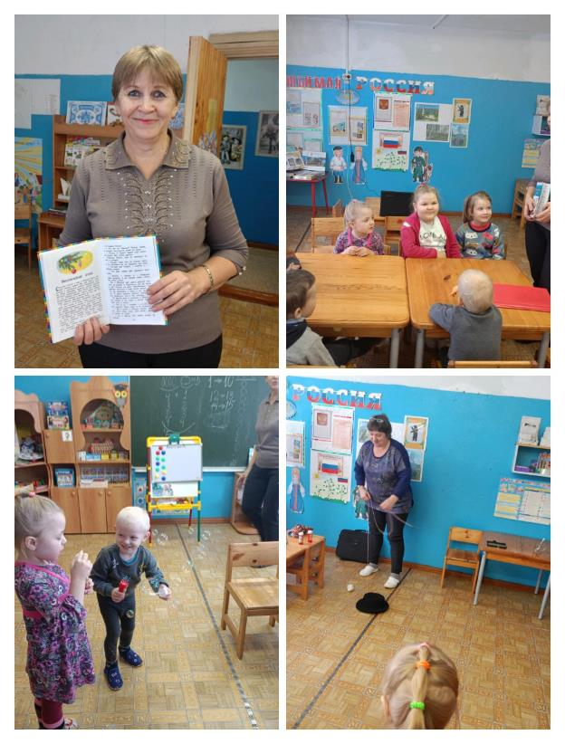
Увлекательное путешествие в мир сказок "Фантазеры и затейники"

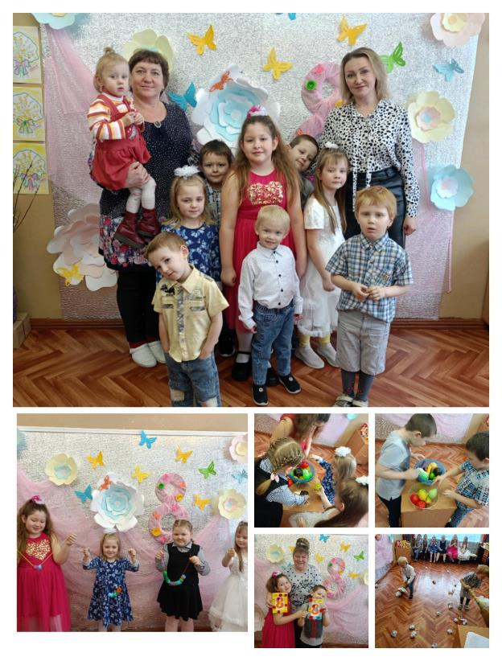
Утренник 8 марта «Праздник Весны»

Развлекательный досуг «Широкая Масленица'
